Август 19  2022г.  № 24 | Учредитель газеты – администрация Хомутовского  муниципального образования
Цена: бесплатно

РОССИЙСКАЯ ФЕДЕРАЦИЯ
ИРКУТСКАЯ ОБЛАСТЬ ИРКУТСКИЙ РАЙОН
ХОМУТОВСКОЕ МУНИЦИПАЛЬНОЕ ОБРАЗОВАНИЕ
АДМИНИСТРАЦИЯ
ПОСТАНОВЛЕНИЕ
09.08.2022 № 204 о/д
с. Хомутово

О внесении изменений в Постановление администрации Хомутовского муниципального образования от 30.11.2021 № 205 о/д «Об установлении тарифов на платные услуги Муниципального учреждения культуры «Культурно-спортивный комплекс» Хомутовского муниципального образования.

Руководствуясь ст.ст. 14, 17 Федерального закона № 131-ФЗ от 06.10.2003 «Об общих принципах организации местного самоуправления в Российской Федерации», Решением Думы Хомутовского муниципального образования от 28.02.2011 № 32-136/дсп «Об утверждении порядка принятия решений об установлении цен (тарифов) на товары, услуги (работы) муниципальных унитарных предприятий и муниципальных учреждений Хомутовского муниципального образования», Уставом Хомутовского муниципального образования, администрация Хомутовского муниципального образования

ПОСТАНОВЛЯЕТ:

- В Постановление администрации Хомутовского муниципального образования от 30.11.2021 № 205 о/д «Об установлении тарифов на платные услуги Муниципального учреждения культуры «Культурно-спортивный комплекс» Хомутовского муниципального образования внести изменения:
  - Приложения 1, 2, 3, 4 изменить и изложить в новой редакции (Приложения 1, 2, 3, 4).
- Опубликовать настоящее постановление в установленном законом порядке.
- Контроль за исполнением настоящего постановления возложить на Первого заместителя Главы администрации.

Исполняющий обязанности
Главы администрации А.В. Иваненко

Приложение 1
к постановлению администрации
Хомутовского муниципального образования
от "09" _08_2022 г. №_204 о/д_

Тарифы на платные услуги
Дома Культуры с.Хомутово, Дома культуры д. Талька

№ п/п | Наименование услуги | Единица измерения услуги | Стоимость услуги, руб.
1 | Проведение тематических дискотек | 1 билет | 150
2 | Новогоднее представление без подарка | 1 билет | 150
3 | Новогоднее представление с подарком | 1 билет | 350
4 | Спектакль | 1 билет | 150
5 | Концерты | 1 билет | 100
6 | Написание и разработка сценариев | 1 сценарий | 1 500
7 | Предоставление звуковой аппаратуры (в сопровождении звукооператора) | 1 час | 2 500
8 | Проведение вечеров, торжеств и др. (в зависимости от количества персонажей) | 1 чел. 30 мин. | 2 000
9 | Проведение вечеров, торжеств, праздников и др. (с предоставлением звуковой аппаратуры в сопровождении звукооператора и ведущего) | 1 час | 4 000
10 | Предоставление генератора мыльных пузырей на прокат (в сопровождении специалиста) | 1 час | 2 000
11 | Показ кинофильмов и мультфильмов в кинозале "Медведь":
11 | Сеанс 2Д детский | 1 билет | 100
11 | Сеанс 2Д взрослый | 1 билет | 150
11 | Сеанс 3Д детский | 1 билет | 150
11 | Сеанс 3Д взрослый | 1 билет | 200
11 | Организованные показы фильмов и мультфильмов в кинозале "Медведь" от пяти человек | 1 билет | 80
12 | Показ мультфильмов на экране 2.5м*3м | 1 билет | 50
13 | Предоставление костюмов на прокат | сутки | 650
14 | Предоставление ростовых кукол на прокат (в сопровождении специалиста) | 1 час 1 чел. | 1 300
15 | Проведение детского праздника | 1 час | 5 000
16 | Звуковая реклама:
16 | запись | 1 трек | 3 200
16 | трансляция | 1 день (5 час.) | 350
17 | Использование зрительного зала для осуществления представлений (без использования звуковой аппаратуры Дома Культуры) | 1 час | 3 200
18 | Использование зрительного зала для осуществления представлений (с использованием звуковой аппаратуры Дома Культуры) | 1 час | 4 200
19 | Использование зрительного зала для осуществления цирковых представлений (без использования звуковой аппаратуры Дома Культуры) | 1 представление | 10 000
20 | Использование зрительного зала для осуществления цирковых представлений (с использования звуковой аппаратуры Дома Культуры) | 1 представление | 12 000
21 | Разовое пользование залом без аппаратуры для проведения занятий | 1 час | 300
22 | Разовое пользование залом с аппаратурой для проведения занятий | 1 час | 500
22 | Ксерокопирование, распечатка текстов, формат А4 (черно-белый) | 1 лист | 5
23 | Живая открытка, сюрприз, поздравление (на дом, в офис) | 5-10 минут 1 чел. | 1 000
24 | Концертные номера (вокал, хореография) соло | 15 мин. | 1 000
25 | Концертные номера (вокал, хореография) коллектив | 15 мин. | 3 000
26 | Заказной концерт без ведущего | 1 час | 15 000
27 | Заказной концерт с ведущим | 1 час | 17 000
28 | Дед Мороз и Снегурочка (заказ вызов на дом, в офис, школу, детские сады, рестораны)
28 | до 18.00 | 15 мин. | 3 000
28 | с 18.00 до 21.00 | 15 мин. | 4 000
28 | с 21.00 до 23.00 | 15 мин. | 6 000
29 | Абонемент на пользование помещения - фойе | 1 час | 350
30 | Проведение детских дискотек | 1 билет | 80
31 | Проведение индивидуальных групповых тематических фотосессий (снимки обрабатываются и представляются в электронном варианте заказчику) | 1 час | 1 500
32 | Проведение выездных детских мероприятий (день рождения, выпускные и т.д.) | 1 час | 1 500
33 | Отчетный концерт коллектива | 1 билет | 100
34 | Спектакль театральной студии Дома Культуры | 1 билет | 50
35 | Услуги по организации проведения концертной программы | 1 представление | 3 200
36 | Изготовление (производство) периодического печатного издания Хомутовского МО: Историко - краеведческий словарь к юбилейной дате Хомутовского МО (Хомутовское муниципальное образование:Вчера, сегодня, завтра) | 1 шт. | 1 900
37 | Изготовление (производство) периодического печатного издания Хомутовского МО: Фотоальбом "Фотолетопись Земли Хомутовской" | 1 шт. | 2 900

Тарифы на платные услуги
информационно - аналитического издания администрации Хомутовского муниципального образования "Хомутовский вестник"

1. Стоимость размещения объявлений до 30 слов:
1.1. | Частное объявление простое от физического лица | 50
1.2. | Частное объявление выделенное (рамка, шрифт) от физического лица | 70
1.3. | Коммерческое объявление простое от юридическихъ лиц и индивидуальных предпринимателей | 100
1.4. | Коммерческое объявление выделенное (рамка, шрифт) от юридическихъ лиц и индивидуальных предпринимателей | 150
1.5. | Объявление на фоне в рамке без составления макета | 350
1.6. | Поздравление | 150
1.7. | Объявление на фоне в рамке с разработкой макета | 500
2. Стоимость размещений информации в газетной колонке составляет (длина*высота):
2.1. | 260*365, мм (1 S от полосы) | 10 000
2.2. | 260*180, мм (1/2 S от полосы) | 5 500
2.3. | 260*115, мм (1/3 S от полосы) | 4 000
2.4. | 127*180, мм (1/4 S от полосы) | 3 500
2.5 | 127*115, мм (1/6 S от полосы) | 2 500
2.6. | 127*85, мм (1/8 S от полосы) | 2 000
2.7. | 127*40, мм (1/16 S от полосы) | 1 000
2.8. | Стоимость одной газетной строки столбца формата 62*365,мм | 45
3. В случае выпуска информационно - аналитического издания "Хомутовский вестник" в цветном формате стоимость платных услуг увеличивается на 5 процентов
4. Рекламным агентствам предоставляется скидка в рамере 10 процентов на все виды платных услуг

Начальник отдела муниципального заказа и муниципальных программ Е.Н. Дубровина

Приложение 2
к постановлению администрации
Хомутовского муниципального образования
от "09" _08_2022 г. №_204 о/д_

Тарифы на платные услуги
Спортивного комплекса в д.Куда, Спортивно - оздоровителього комплекса п.Плишкино

№ п/п | Наименование услуги | Единица измерения услуги | Стоимость услуги, руб.
1 | Разовое использование большого зала | 1 час | 730
2 | Разовое использование площадки для единоборств | 1 час | 310
3 | Использование оборудования для игры в настольный теннис | 1 час | 210
4 | Пользование ракетками для игры в настольный теннис | 1 час | 35
5 | Пользование мячом для игры в большой теннис | 1 час | 15
6 | Пользование волейбольным, баскетбольным, футбольным мячом | 1 час | 55
7 | Пользование ракетками для игры в большой теннис | 1 час | 170
8 | Пользование скакалками | 1 час | 10
9 | Пользование коньками:
9 | Дети с 7 до 18 лет (включительно) | 1 час | 105
9 | Взрослые | 1 час | 200
10 | Пользование хоккейной клюшкой | 1 час | 105
11 | Пользование хоккейным мячом | 1 час | 105
12 | Использование лыжного оборудования (лыжи, ботинки и лыжные палки) | 1 час | 200
13 | Заточка коньков | 1 пара | 100
14 | Пользование роликовыми коньками с защитным обмундированием | 1 час | 120
15 | Прокат тюба | 1 час | 100
16 | Прокат санок-ледянок | 1 час | 30
17 | Абонемент на использование площадки для единоборств (рукопашный бой, каратэ) | 1 час | 310
18 | Абонемент на использование теннисного зала | 1 час | 260
19 | Абонемент на использование малого зала с размещением оборудования (тэквандо, фитнес, бокс) | 1 час | 250
20 | Абонемент на использование большого зала (худ.гимнастика) | 1 час | 350
21 | Абонемент на использование большого зала с размещением оборудования | 1 час | 500
22 | Абонеменет на использование зала с ковром (самбо) | не более 30 дней в течении 6 мес.* | 5 000
23 | Абонемент на использование спортивного зала для тренировок с размещением оборудования | не более 30 дней в течении 6 мес.* | 7 000
24 | Проведение спортивного праздника | 1 час | 3 150
25 | Абонемент на предоставление торгового места в период проведения ярмарочных мероприятий с предоставлением электроэнергии | на время проведения ярмарки, но не более 8 часов | 1 050
26 | Абонемент на предоставление торгового места в период проведения ярмарочных мероприятий без предоставления электроэнергии | на время проведения ярмарки, но не более 8 часов | 520
27 | Абонемент на использование площадки для дрессировки собак | не более 30 дней в течении 6 мес.* | 4 160

В случае порчи имущества с виновного взимается полная стоимость приобретения (ремонта) данного имущества.
* согласно ст. 17.1 135-ФЗ "О защите конкуренции"

Начальник отдела муниципального заказа и муниципальных программ Е.Н. Дубровина

Приложение 3
к постановлению администрации
Хомутовского муниципального образования
от "09" _08_2022 г. №_204 о/д

Тарифы на платные услуги сельской библиотеки

№ п/п | Наименование услуги | Единица измерения услуги | Стоимость услуги, руб.
1 | Предоставление компьютера в пользование | 1 час | 55
2 | Предоставление компьютера в пользование (с выходом в Интернет) | 1 час | 85
3 | Компьютерный набор А4
3 | простой тект | 1 страница | 50
3 | сложный текст (графика, таблицы и др.) | 1 страница | 100
4 | Распечатка документа на принтере А4
4 | черно-белая печать | 1 страница | 5
4 | цветная печать | 1 страница | 30
5 | Печать на плотной бумаге А4
5 | черно-белая печать | 1 страница | 15
5 | Ламинирование | 1 страница | 40
6 | Печать на плотной бумаге А3
6 | черно-белая печать | 1 страница | 30
6 | цветная печать | 1 страница | 80
7 | Печать на цветной бумаге А4
7 | черно-белая печать | 1 страница | 10
7 | цветная печать | 1 страница | 35
8 | Печать на цветной бумаге А3
8 | черно-белая печать | 1 страница | 20
8 | цветная печать | 1 страница | 70
9 | Отправка документов по факсу (только по местной связи) | 1 страница | 25
10 | Отправка документов по факсу по РФ и странам ближнего зарубежья | 1 страница | 40
11 | Сканирование (1 экспонирование)
11 | без обработки | 1 страница | 15
11 | с обработкой | 1 страница | 20
12 | Копирование
12 | А4 | 1 страница | 5
12 | А3 | 1 страница | 10
12 | Копия паспорта (фотография и прописка на 1 листе) | 1 страница | 10
13 | Ламинирование
13 | А4 | 1 страница | 45
13 | А5 | 1 страница | 20
14 | Брошюрование
14 | пластиковой пружиной | до 50 страниц | 55
14 | пластиковой пружиной | от 51 страницы | 60
14 | степлером | до 5 страниц | 1
14 | степлером | от 5 страниц | 2
15 | Услуги координатора по поиску информации в Интернете | 1 час | 90
16 | Изготовление презентций с музыкальным сопровождением
16 | до 30 слайдов | 1 слайд | 25
16 | от 31 до 50 слайдов | 1 слайд | 30
16 | от 51 слайда | 1 слайд | 45
17 | Цветная печать на плоттере
17 | А3 | 1 страница | 65
17 | А1 | 1 страница | 260
18 | Разработка макета поздравительных открыток, пригласительных (формат А4) | 1 страница | 30
19 | Подготовка докладов, рефератов по школьной программе (без распечатки) | 1 страница | 25
20 | Отправка документов по электронной почте | 1 страница | 25
21 | Абонемент на пользование помещением с использованием Мультимедиа-системы | 1 час | 350
22 | Абонемент на пользование помещением без использования Мультимедиа-системы | 1 час | 250
23 | Экскурсия (родник, Галерея Славы, Остановка краеведа, памятники) | 1 час до 10 человек | 500
23 |  | 1 час от 10 человек | 1 000

Начальник отдела муниципального заказа и муниципальных программ Е.Н. Дубровина

Приложение 4
к постановлению администрации
Хомутовского муниципального образования
от "09" _08_2022 г. №_204 о/д

Тарифы на платные услуги Дома народного творчества

№ п/п | Наименование | Единица измерения услуги | Стоимость услуги, руб.
1 | Новогоднее представление без подарка | 1 билет | 120
2 | Новогоднее представление с подарком | 1 билет | 300
3 | Проведение вечеров, торжеств, праздников и др. (в зависимости от количества персонажей) | 1 час | 1 200
4 | Проведение вечеров, торжеств, праздников и др. (с предоставлением звуковой аппаратуры в сопровождении ведущего) | 1 час | 2 800
5 | Предоставление ростовых кукол на прокат (в сопровождении специалиста) | 1 час | 1 200
6 | Проведение детского праздника | 1 час | 2 500
7 | Абонемент на пользование залом без аппаратуры | 1 час | 250
8 | Абонемент на пользование залом с аппаратурой | 1 час | 400
9 | Копирование, распечатка документов, формат А4 (черно-белый) | 1 лист | 5
10 | Ксерокопирование, распечатка текстов, формат А4 (цветная печать) | 1 лист | 30
11 | Печать на футболках (с одной стороны) на материале Исполнителя | 1 шт. | 500
12 | Печать на футболках (с одной стороны) на материале Заказчика | 1 шт. | 300
13 | Печать на футболках (с двух сторон) на материале Исполнителя | 1 шт. | 650
14 | Печать на футболках (с двух сторон) на материале Заказчика | 1 шт. | 450
15 | Печать на кружках | 1 шт. | 250
16 | Изготовление значков d-2,5 см. | 1 шт. | 30
17 | Изготовление значков d-3,5 см. | 1 шт. | 35
18 | Изготовление значков d-5 см. | 1 шт. | 40
19 | Абонемент на пользование звуковой аппаратуры для проведения мероприятий на общественных территорий | 1 час | 3 000
20 | Проведение мастер класса в помещении | 1 час | 1 000
21 | Проведение мастер класса на улице | 1 час | 2 000
22 | Брелок | 1 шт. | 50
23 | Магнит | 1 шт. | 50
24 | Медальница 25-30 см. | 1 шт. | 300
25 | Медальница 35-45 см. | 1 шт. | 500
26 | Медальница 50-60 см. | 1 шт. | 700
27 | Линейка | 1 шт. | 100
28 | Брошь ручной работы | 1 шт. | 150
29 | Карандашница | 1 шт. | 150
30 | Сувенир из дерева до 15 см. | 1 шт. | 100
31 | Шкатулка из дерева | 1 шт. | 500
32 | Ключница | 1 шт. | 700
33 | Панно из дерева | 1 шт. | 500
34 | Пейзаж на спиле дерева | 1 шт. | 350
35 | Набор матрешек с росписью высота до 10 см. | 1 шт. | 350
36 | Ложка деревянная с росписью | 1 шт. | 150
37 | Проведение мастер класса по декоративно-прикладному творчеству | 1 человек | 200
38 | Проведение мастер класса по изобразительному искусству | 1 человек | 200
39 | Проведение мастер-класса "выжигание по дереву" | 1 человек | 200

Начальник отдела муниципального заказа и муниципальных программ Е.Н. Дубровина

РОССИЙСКАЯ ФЕДЕРАЦИЯ
ИРКУТСКАЯ ОБЛАСТЬ ИРКУТСКИЙ РАЙОН
ХОМУТОВСКОЕ МУНИЦИПАЛЬНОЕ ОБРАЗОВАНИЕ
АДМИНИСТРАЦИЯ
ПОСТАНОВЛЕНИЕ
09.08.2022 № 205 о/д
с. Хомутово

Об утверждении формы проверочного листа (списка контрольных вопросов), применяемого при осуществлении муниципального лесного контроля на территории Хомутовского муниципального образования.

В соответствии со ст. 14 Федерального закона от 06.10.2003 №131 «Об общих принципах организации местного самоуправления в Российской Федерации», ст. 53 Федерального закона от 31.07.2020
№ 248-ФЗ «О государственном контроле (надзоре) и муниципальном контроле в Российской Федерации», руководствуясь постановлением Правительства Российской Федерации от 27.10.2021 № 1844 «Об утверждении требований к разработке, содержанию, общественному обсуждению проектов форм проверочных листов, утверждению, применению, актуализации форм проверочных листов, а также случаев обязательного применения проверочных листов», Уставом Администрации Хомутовского муниципального образования, Администрация Хомутовского муниципального образования

ПОСТАНОВЛЯЕТ:

1. Утвердить форму проверочного листа (списка контрольных вопросов), применяемого при осуществлении муниципального лесного контроля на территории Хомутовского муниципального образования, согласно Приложения.
2. Опубликовать настоящее постановление в установленном законом порядке.
3. Настоящее постановление вступает в силу с даты официального опубликования.
4. Контроль за исполнением настоящего постановления возложить
на заместителя Главы администрации.

Исполняющий обязанности
Главы администрации А.В. Иваненко

Приложение
Утверждено:
Постановлением администрации
Хомутовского муниципального
образования
от __09.08.2022__№__205 о/д_

Форма проверочного листа
(списка контрольных вопросов, ответы на которые свидетельствуют о
соблюдении или несоблюдении контролируемым лицом обязательных
требований), применяемого при осуществлении муниципального лесного контроля на территории Хомутовского муниципального образования

QR-код, предусмотренный
Правилами формирования
и ведения единого реестра контрольных (надзорных) мероприятий, утвержденными постановлением Правительства Российской Федерации
от 16.04.2021 №604

(наименование контрольного органа)

Проверочный лист (список контрольных вопросов, ответы на которые свидетельствуют о соблюдении или несоблюдении контролируемым лицом обязательных требований), применяемый при осуществлении муниципального лесного контроля на территории Хомутовского муниципального образования

Муниципальный лесного контроль
(наименование вида контроля, включенного в единый реестр видов муниципального контроля)

(реквизиты нормативного правового акта об утверждении формы
проверочного листа)

(вид контрольного мероприятия)

1.
(объект муниципального контроля (местоположение, кадастровый номер (при наличии), в отношении которого проводится контрольное мероприятие)
2.
(фамилия, имя и отчество (при наличии) гражданина или индивидуального
предпринимателя, наименование юридического лица, являющихся контролируемым лицом)

(идентификационный номер налогоплательщика и (или) основной
государственный регистрационный номер индивидуального предпринимателя, юридического лица)
(адрес регистрации гражданина или индивидуального предпринимателя
либо адрес юридического лица (его филиалов, представительств, обособленных структурных подразделений)

3.
(место (места) проведения контрольного мероприятия
с заполнением проверочного листа)
4.
(реквизиты решения о проведении контрольного мероприятия)
5.
(учетный номер контрольного мероприятия)
6.
(должность, фамилия и инициалы должностного(ых) лица (лиц), проводящего(их) контрольное мероприятие и заполняющего(их) проверочный лист)

7.Список контрольных вопросов, отражающих содержание обязательных требований, ответы на которые свидетельствуют о соблюдении или несоблюдении контролируемым лицом обязательных требований:

№  п/п | Перечень вопросов | Реквизиты правового акта, содержащего обязательные требования | Варианты ответа |  |  | Примечание
№  п/п | Перечень вопросов |  | да | нет | Неприемлемо | Примечание
1 | Соблюдается ли порядок заключения договора аренды лесного участка? | статьи 73.1, 74 Лесного кодекса Российской Федерации
2 | Соблюдаются ли условия договора аренды лесного участка, договора безвозмездного пользования лесным участком, решения о предоставлении лесного участка в постоянное (бессрочное) пользование? | часть 1 статьи 71, часть 7 статьи 73.1 Лесного кодекса Российской Федерации
3 | Соблюдается ли запрет на самовольное занятие лесных участков? | часть 1 статьи 71 Лесного кодекса Российской Федерации
4 | Соблюдается ли порядок заключения договора купли-продажи лесных насаждений? | статья 77 Лесного кодекса Российской Федерации
5 | Соблюдаются ли условия договора купли-продажи лесных насаждений? | часть 7 статьи 77 Лесного кодекса Российской Федерации
6 | Составлен ли лицами, которым лесные участки предоставлены в постоянное (бессрочное) пользование или в аренду, проект освоения лесов? | части 1, 2 статьи 88 Лесного кодекса Российской Федерации
7 | Выполняется ли проект освоения лесов контролируемыми лицами, осуществляющими использование лесов? Осуществляются ли в соответствии с проектом освоения лесов:  - меры санитарной безопасности в лесах, в том числе мероприятия по предупреждению распространения вредных организмов на лесных участках;  - охрана лесов от загрязнения и иного негативного воздействия;  - воспроизводство лесов, в том числе уход за лесами? | часть 2 статьи 24, часть 2 статьи 60.3, часть 2 статьи 60.7, часть 5 статьи 60.12, часть 4 статьи 61, часть 2 статьи 64 Лесного кодекса Российской Федерации
8 | Соблюдается ли запрет на создание лесоперерабатывающей инфраструктуры в защитных лесах? | часть 2 статьи 14 Лесного кодекса Российской Федерации
9 | Осуществляются ли в защитных лесах сплошные рубки только в целях осуществления работ:  - по геологическому изучению недр;  - по использованию гидротехнических сооружений;  - по использованию линейных объектов, а также сооружений, являющихся неотъемлемой технологической частью указанных объектов? | пункты 1, 3, 4 части 1, часть 5.1 статьи 21 Лесного кодекса Российской Федерации
10 | Соблюдаются ли лицами, которым предоставлены лесные участки, требования о недопустимости препятствования доступу граждан на эти лесные участки, а также осуществлению ими заготовки и сбора находящихся на них пищевых и недревесных лесных ресурсов, за исключением случаев ограничения пребывания граждан в лесах в целях обеспечения:  - пожарной и санитарной безопасности в лесах;  - безопасности граждан при выполнении работ? | части 5, 8 статьи 11 Лесного кодекса Российской Федерации
11 | Содержатся ли объекты лесной инфраструктуры в состоянии, обеспечивающем их эксплуатацию по назначению при условии сохранения полезных функций лесов? | часть 2 статьи 13 Лесного кодекса Российской Федерации
12 | Обеспечено ли соблюдение запретов на уничтожение лесной инфраструктуры, снос объектов лесной инфраструктуры после того, как отпала надобность в них, проведение рекультивации земель, на которых располагались такие объекты? | части 2, 3 статьи 13 Лесного кодекса Российской Федерации
13 | Соблюдаются ли требования к использованию лесов при осуществлении заготовки и сбора отдельных видов недревесных лесных ресурсов? | часть 5 статьи 32 Лесного кодекса Российской Федерации
14 | Соблюдается ли запрет на уничтожение мха, лесной подстилки и других недревесных лесных ресурсов? | часть 4 статьи 32 Лесного кодекса Российской Федерации
15 | Соблюдаются ли Правила санитарной безопасности в лесах? | части 1, 3 статьи 60.3 Лесного кодекса Российской Федерации
16 | Осуществляется ли уход за лесами лицами, использующими леса на основании проекта освоения лесов, в соответствии с Правилами ухода за лесами? | части 2, 3 статьи 64 Лесного кодекса Российской Федерации
«___» _________________ 20___г.
(дата заполнения проверочного листа)

должность |  | подпись |  | фамилия, имя, отчество  (при наличии) лица, проводившего контрольное мероприятие и заполнившего проверочный лист

ОССИЙСКАЯ ФЕДЕРАЦИЯ
ИРКУТСКАЯ ОБЛАСТЬ ИРКУТСКИЙ РАЙОН
ХОМУТОВСКОЕ МУНИЦИПАЛЬНОЕ ОБРАЗОВАНИЕ
АДМИНИСТРАЦИЯ
ПОСТАНОВЛЕНИЕ
09.08.2022 № 678 пз
с. Хомутово

О назначении публичных слушаний по проекту решения о предоставлении разрешения на условно разрешенный вид использования земельного участка.

В целях соблюдения права человека на благоприятные условия жизнедеятельности, прав и законных интересов правообладателей земельных участков и объектов капитального строительства, руководствуясь ст. ст. 5.1, 39 Градостроительного кодекса Российской Федерации, ст. 28 Федерального закона от 06.10.2003 № 131-ФЗ «Об общих принципах организации местного самоуправления в РФ», ст. 19 Устава Хомутовского муниципального образования, постановлением администрации Хомутовского муниципального образования от 31.10.2018 № 150 о/д «О комиссии по подготовке правил землепользования и застройки Хомутовского муниципального образования», Решением Думы Хомутовского муниципального образования от 26.07.2018 № 13-56/д «Об утверждении Положения об отдельных вопросах организации и проведения общественных обсуждений, публичных слушаний в области градостроительной деятельности в Хомутовском муниципальном образовании», на основании заявления Сидикова Элиёржона Журалиевича Администрация Хомутовского муниципального образования

ПОСТАНОВЛЯЕТ
:
1.Назначить публичные слушания по проекту решения о предоставлении разрешения на условно разрешенный вид использования «Для индивидуального жилищного строительства» в отношении:
1.1земельного участка с кадастровым номером 38:06:100922:7768, площадью 600 кв.м., расположенного по адресу: Российская Федерация, Иркутская область, Иркутский муниципальный район, Хомутовское сельское поселение, д. Куда, пер. Семейный, земельный участок 2;
1.2.земельного участка с кадастровым номером 38:06:100922:7789, площадью 601 кв.м., расположенного по адресу: Российская Федерация, Иркутская область, Иркутский муниципальный район, Хомутовское сельское поселение, д. Куда, ул. Лунная, земельный участок 29;
1.3.земельного участка с кадастровым номером 38:06:100922:7767, площадью 600 кв.м., расположенного по адресу: Российская Федерация, Иркутская область, Иркутский муниципальный район, Хомутовское сельское поселение, д. Куда, пер. Солнечный, земельный участок 1;
1.4.земельного участка с кадастровым номером 38:06:100922:7788, площадью 600 кв.м., расположенного по адресу: Российская Федерация, Иркутская область, Иркутский муниципальный район, Хомутовское сельское поселение, д. Куда, ул. Лунная, земельный участок 27.
2. Комиссии по подготовке правил землепользования и застройки Хомутовского муниципального образования:
1) в срок не более одного месяца со дня опубликования оповещения о начале публичных слушаний, предусмотренного подпунктом "а" пункта 2 части 2 настоящего постановления до дня опубликования заключения о результатах публичных слушаний, провести публичные слушания по проекту;
2) обеспечить опубликование в газете «Вестник Хомутовского поселения» и размещение на официальном сайте администрации Хомутовского муниципального образования в информационно-телекоммуникационной сети "Интернет" (http://khomutovskoe-mo.ru):
а) оповещения о начале публичных слушаний в форме информационного сообщения, содержащего, в том числе, информацию о месте и дате открытия, времени проведения экспозиции проекта;
б) проекта и информационных материалов к нему;
в) заключения о результатах публичных слушаний.
3. Опубликовать настоящее постановление в средствах массовой информации в газете «Вестник Хомутовского поселения» и разместить на официальном сайте администрации Хомутовского муниципального образования в информационно-телекоммуникационной сети "Интернет" (http://khomutovskoe-mo.ru).
4. Контроль за исполнением настоящего постановления возложить на Заместителя Главы администрации Хомутовского муниципального образования.

Исполняющий обязанности
Главы администрации А.В. Иваненко

ПРОЕКТ
решения о предоставлении разрешения на условно разрешенный вид использования «Для индивидуального жилищного строительства» в отношении земельных участков с кадастровыми номерами 38:06:100922:7767, 38:06:100922:7789, 38:06:100922:7768, 38:06:100922:7788

Учитывая заявление Сидикова Элиёржона Журалиевича о предоставлении разрешения на условно разрешенный вид использования «Для индивидуального жилищного строительства»:
1.в отношении земельного участка с кадастровым номером 38:06:100922:7768, площадью 600 кв.м., расположенного по адресу: Российская Федерация, Иркутская область, Иркутский муниципальный район, Хомутовское сельское поселение, д. Куда, пер. Семейный, земельный участок 2;
2.в отношении земельного участка с кадастровым номером 38:06:100922:7789, площадью 601 кв.м., расположенного по адресу: Российская Федерация, Иркутская область, Иркутский муниципальный район, Хомутовское сельское поселение, д. Куда, ул. Лунная, земельный участок 29;
3.в отношении земельного участка с кадастровым номером 38:06:100922:7767, площадью 600 кв.м., расположенного по адресу: Российская Федерация, Иркутская область, Иркутский муниципальный район, Хомутовское сельское поселение, д. Куда, пер. Солнечный, земельный участок 1;
4.в отношении земельного участка с кадастровым номером 38:06:100922:7788, площадью 600 кв.м., расположенного по адресу: Российская Федерация, Иркутская область, Иркутский муниципальный район, Хомутовское сельское поселение, д. Куда, ул. Лунная, земельный участок 27.

Схемы расположения земельного участка, в отношении которого подготовлен проект решения о предоставлении разрешения на условно разрешенный вид использования

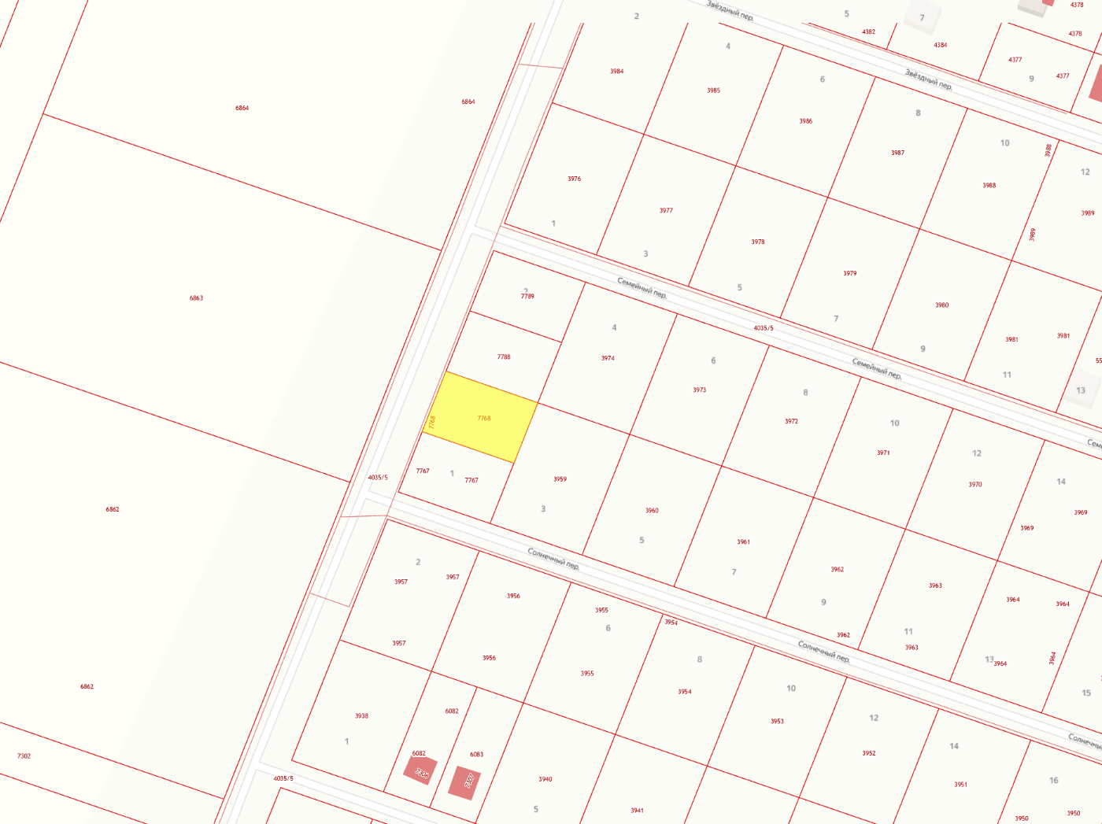

Оповещение
жителей Хомутовского муниципального образования о начале публичных слушаний по проекту решения о предоставлении разрешения на условно разрешенный вид использования «Для индивидуального жилищного строительства» в отношении земельных участков с кадастровыми номерами 38:06:100922:7767, 38:06:100922:7789, 38:06:100922:7768, 38:06:100922:7788

Комиссия по подготовке правил землепользования и застройки Хомутовского муниципального образования сообщает о начале публичных слушаний по проекту решения о предоставлении разрешения на условно разрешенный вид использования «Для индивидуального жилищного строительства»:
1.в отношении земельного участка с кадастровым номером 38:06:100922:7768, площадью 600 кв.м., расположенного по адресу: Российская Федерация, Иркутская область, Иркутский муниципальный район, Хомутовское сельское поселение, д. Куда, пер. Семейный, земельный участок 2;
2.в отношении земельного участка с кадастровым номером 38:06:100922:7789, площадью 601 кв.м., расположенного по адресу: Российская Федерация, Иркутская область, Иркутский муниципальный район, Хомутовское сельское поселение, д. Куда, ул. Лунная, земельный участок 29;
3.в отношении земельного участка с кадастровым номером 38:06:100922:7767, площадью 600 кв.м., расположенного по адресу: Российская Федерация, Иркутская область, Иркутский муниципальный район, Хомутовское сельское поселение, д. Куда, пер. Солнечный, земельный участок 1;
4.в отношении земельного участка с кадастровым номером 38:06:100922:7788, площадью 600 кв.м., расположенного по адресу: Российская Федерация, Иркутская область, Иркутский муниципальный район, Хомутовское сельское поселение, д. Куда, ул. Лунная, земельный участок 27. (далее – проект).
Информационные материалы к проекту:
1)проект решения о предоставлении разрешения на условно разрешенный вид использования земельного участка;
2) схема расположения земельного участка, в отношении которого подготовлен проект решения о предоставлении разрешения на условно разрешенный вид использования.
Порядок и срок проведения публичных слушаний: не более одного месяца со дня опубликования настоящего информационного сообщения до дня опубликования заключения о результатах публичных слушаний (с 11.08.2022г. по 08.09.2022 г.)
Место экспозиции проекта: в здании Администрации Хомутовского муниципального образования по адресу: Иркутская область, Иркутский район, с. Хомутово, ул. Кирова, 7 А, 1 этаж, 3 кабинет (отдел градостроительства, земельных и имущественных отношений)
Дата открытия экспозиции проекта: 11.08.2022 г.
Срок, время проведения экспозиции проекта: с 11.08.2022г. по 08.09.2022 включительно.
Дни и часы, в которые возможно посещение экспозиции проекта: понедельник, четверг, (кроме праздничных дней), с 8-00 до 16-00, перерыв на обед с 12-00 до 13-00
Собрания участников публичных слушаний:
- Регистрация лиц, участвующих в собрании участников публичных слушаний: 08.09.2022 г.
(с 15:30 до 16:00 часов) по адресу: в здании Администрации Хомутовского муниципального образования по адресу: Иркутская область, Иркутский район, с. Хомутово, ул. Кирова, 7 А, 1 этаж, 3 кабинет;
- Собрание участников публичных слушаний: 08.09.2022 в 16:00 часов.
В целях идентификации участникам публичных слушаний необходимо представить сведения о себе (для физических лиц - фамилию, имя, отчество (при наличии), дату рождения, адрес места жительства (регистрации); для юридических лиц - наименование, основной государственный регистрационный номер, место нахождения и адрес) с приложением документов, подтверждающих такие сведения.
Участники публичных слушаний, прошедшие в установленном порядке идентификацию, имеют право вносить предложения, касающиеся проектов:
- в письменной или устной форме в ходе проведения собрания участников публичных слушаний;
- в письменной форме в адрес Администрации Хомутовского муниципального образования по адресу: Иркутская область, Иркутский район, с. Хомутово, ул. Кирова, 7 а, 1 этаж, 3 кабинет (отдел градостроительства, земельных и имущественных отношений); (все дни, кроме субботы, воскресенья);
Проект и информационные материалы к нему будут размещены на официальном сайте администрации Хомутовского муниципального образования в информационно-телекоммуникационной сети "Интернет" (http://khomutovskoe-mo.ru) и в газете «Вестник Хомутовского поселения»: с 11.08.2022г. по 08.09.2022.
Справки по вопросам организации и проведения публичных слушаний по телефону: 696-182,696-501.

РОССИЙСКАЯ ФЕДЕРАЦИЯ
ИРКУТСКАЯ ОБЛАСТЬ ИРКУТСКИЙ РАЙОН
ХОМУТОВСКОЕ МУНИЦИПАЛЬНОЕ ОБРАЗОВАНИЕ
АДМИНИСТРАЦИЯ
ПОСТАНОВЛЕНИЕ

09.08.2022 № 679 пз
с. Хомутово

О назначении публичных слушаний по проекту решения о предоставлении разрешения на условно разрешенный вид использования земельного участка.

В целях соблюдения права человека на благоприятные условия жизнедеятельности, прав и законных интересов правообладателей земельных участков и объектов капитального строительства, руководствуясь ст. ст. 5.1, 39 Градостроительного кодекса Российской Федерации, ст. 28 Федерального закона от 06.10.2003 № 131-ФЗ «Об общих принципах организации местного самоуправления в РФ», ст. 19 Устава Хомутовского муниципального образования, постановлением администрации Хомутовского муниципального образования от 31.10.2018 № 150 о/д «О комиссии по подготовке правил землепользования и застройки Хомутовского муниципального образования», Решением Думы Хомутовского муниципального образования от 26.07.2018 № 13-56/д «Об утверждении Положения об отдельных вопросах организации и проведения общественных обсуждений, публичных слушаний в области градостроительной деятельности в Хомутовском муниципальном образовании», на основании заявления Бурхонова Саидмурода Сайдумроновича администрация Хомутовского муниципального образования

ПОСТАНОВЛЯЕТ:

1. Назначить публичные слушания по проекту решения о предоставлении разрешения на условно разрешенный вид использования «Магазины» в отношении земельного участка ЗУ2, площадью 400 кв.м., образованного в результате раздела земельного участка с кадастровым номером 38:06:100801:18648, расположенного по адресу: Российская Федерация, Иркутская область, Иркутский район, с. Хомутово, ул. Центральная, 80.

2. Комиссии по подготовке правил землепользования и застройки Хомутовского муниципального образования:
1) в срок не более одного месяца со дня опубликования оповещения о начале публичных слушаний, предусмотренного подпунктом "а" пункта 2 части 2 настоящего постановления до дня опубликования заключения о результатах публичных слушаний, провести публичные слушания по проекту;
2) обеспечить опубликование в газете «Вестник Хомутовского поселения» и размещение на официальном сайте администрации Хомутовского муниципального образования в информационно-телекоммуникационной сети "Интернет" (http://khomutovskoe-mo.ru):
а) оповещения о начале публичных слушаний в форме информационного сообщения, содержащего, в том числе, информацию о месте и дате открытия, времени проведения экспозиции проекта;
б) проекта и информационных материалов к нему;
в) заключения о результатах публичных слушаний.
3. Опубликовать настоящее постановление в газете «Вестник Хомутовского поселения» и размещение на официальном сайте администрации Хомутовского муниципального образования в информационно-телекоммуникационной сети "Интернет" (http://khomutovskoe-mo.ru).
4. Контроль за исполнением настоящего постановления возложить на Заместителя Главы администрации Хомутовского муниципального образования.

Исполняющий обязанности
Главы администрации А.В. Иваненко

ПРОЕКТ
решения о предоставлении разрешения на условно разрешенный вид использования «Магазины» в отношении земельного участка ЗУ2, площадью 400 кв.м., образованного в результате раздела земельного участка с кадастровым номером 38:06:100801:18648, расположенного по адресу: Российская Федерация, Иркутская область, Иркутский район, с. Хомутово, ул. Центральная, 80

Учитывая заявление Бурхонова Саидмурода Сайдумроновича. о предоставлении разрешения на условно разрешенный вид использования «Магазины» в отношении земельного участка ЗУ2, площадью 400 кв.м., образованного в результате раздела земельного участка с кадастровым номером 38:06:100801:18648, расположенного по адресу: Российская Федерация, Иркутская область, Иркутский район, с. Хомутово, ул. Центральная, 80.

Схемы расположения земельного участка, в отношении которого подготовлен проект решения о предоставлении разрешения на условно разрешенный вид использования

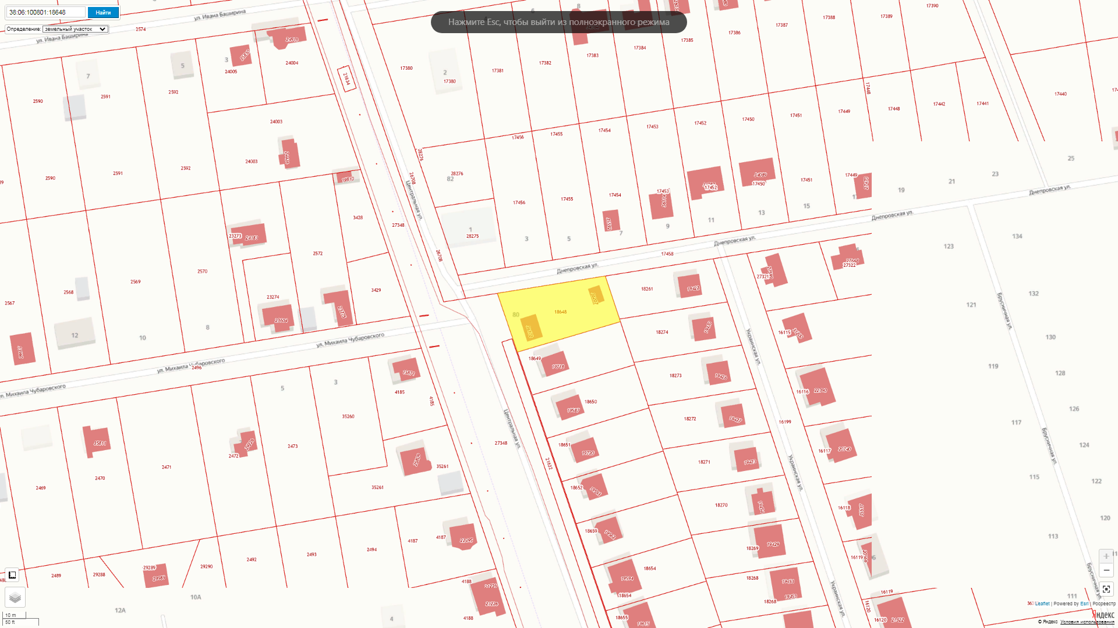
Земельный участок ЗУ2, площадью 400 кв.м., образованного в результате раздела земельного участка с кадастровым номером 38:06:100801:18648 расположенного по адресу: Российская Федерация, Иркутская область, Иркутский район, с. Хомутово, ул. Центральная, 80.

Оповещение
жителей Хомутовского муниципального образования о начале публичных слушаний по проекту решения о предоставлении разрешения на условно разрешенный вид использования «Магазины» в отношении земельного участка ЗУ2, площадью 400 кв.м., образованного в результате раздела земельного участка с кадастровым номером 38:06:100801:18648, расположенного по адресу: Российская Федерация, Иркутская область, Иркутский район, с. Хомутово, ул. Центральная, 80

Комиссия по подготовке правил землепользования и застройки Хомутовского муниципального образования сообщает о начале публичных слушаний по проекту решения о предоставлении разрешения на условно разрешенный вид использования «Магазины» в отношении земельного участка ЗУ2, площадью 400 кв.м., образованного в результате раздела земельного участка с кадастровым номером 38:06:100801:18648, расположенного по адресу: Российская Федерация, Иркутская область, Иркутский район, с. Хомутово, ул. Центральная, 80 (далее – проект).
Информационные материалы к проекту:
1)проект решения о предоставлении разрешения на условно разрешенный вид использования земельного участка;
2) схема расположения земельного участка, в отношении которого подготовлен проект решения о предоставлении разрешения на условно разрешенный вид использования.
Порядок и срок проведения публичных слушаний: не более одного месяца со дня опубликования настоящего информационного сообщения до дня опубликования заключения о результатах публичных слушаний (с 10.08.2022г. по 08.09.2022 г.)
Место экспозиции проекта: в здании Администрации Хомутовского муниципального образования по адресу: Иркутская область, Иркутский район, с. Хомутово, ул. Кирова, 7 А, 1 этаж, 3 кабинет (отдел градостроительства, земельных и имущественных отношений)
Дата открытия экспозиции проекта: 10.08.2022 г.
Срок, время проведения экспозиции проекта: с 10.08.2022г. по 08.09.2022 включительно.
Дни и часы, в которые возможно посещение экспозиции проекта: понедельник, четверг, (кроме праздничных дней), с 8-00 до 16-00, перерыв на обед с 12-00 до 13-00
Собрания участников публичных слушаний:
- Регистрация лиц, участвующих в собрании участников публичных слушаний: 08.09.2022 г.
(с 15:30 до 16:00 часов) по адресу: в здании Администрации Хомутовского муниципального образования по адресу: Иркутская область, Иркутский район, с. Хомутово, ул. Кирова, 7 А, 1 этаж, 3 кабинет;
- Собрание участников публичных слушаний: 08.09.2022 в 16:15 часов.
В целях идентификации участникам публичных слушаний необходимо представить сведения о себе (для физических лиц - фамилию, имя, отчество (при наличии), дату рождения, адрес места жительства (регистрации); для юридических лиц - наименование, основной государственный регистрационный номер, место нахождения и адрес) с приложением документов, подтверждающих такие сведения.
Участники публичных слушаний, прошедшие в установленном порядке идентификацию, имеют право вносить предложения, касающиеся проектов:
- в письменной или устной форме в ходе проведения собрания участников публичных слушаний;
- в письменной форме в адрес Администрации Хомутовского муниципального образования по адресу: Иркутская область, Иркутский район, с. Хомутово, ул. Кирова, 7 а, 1 этаж, 3 кабинет (отдел градостроительства, земельных и имущественных отношений); (все дни, кроме субботы, воскресенья);
Проект и информационные материалы к нему будут размещены на официальном сайте администрации Хомутовского муниципального образования в информационно-телекоммуникационной сети "Интернет" (http://khomutovskoe-mo.ru) и в газете «Вестник Хомутовского поселения»: с 10.08.2022г. по 08.09.2022.
Справки по вопросам организации и проведения публичных слушаний по телефону: 696-182,696-501.

РОССИЙСКАЯ ФЕДЕРАЦИЯ
ИРКУТСКАЯ ОБЛАСТЬ ИРКУТСКИЙ РАЙОН
ХОМУТОВСКОЕ МУНИЦИПАЛЬНОЕ ОБРАЗОВАНИЕ
АДМИНИСТРАЦИЯ
ПОСТАНОВЛЕНИЕ

09.08.2022 № 680 пз
с. Хомутово

О назначении публичных слушаний по проекту решения о предоставлении разрешения на отклонение от предельных параметров разрешенного строительства, реконструкции объектов капитального строительства.

В целях соблюдения права человека на благоприятные условия жизнедеятельности, прав и законных интересов правообладателей земельных участков и объектов капитального строительства, руководствуясь ст. 5.1, 40 Градостроительного кодекса Российской Федерации, ст. 28 Федерального закона от 06.10.2003 № 131-ФЗ «Об общих принципах организации местного самоуправления в Российской Федерации», ст. 19 Устава Хомутовского муниципального образования, постановлением администрации Хомутовского муниципального образования от 31.10.2018 № 150 о/д «О комиссии по подготовке правил землепользования и застройки Хомутовского муниципального образования», Решением Думы Хомутовского муниципального образования от 26.07.2018 № 13-56/д «Об утверждении Положения об отдельных вопросах организации и проведения общественных обсуждений, публичных слушаний в области градостроительной деятельности в Хомутовском муниципальном образовании», на основании заявления Меринова Анатолия Александровича, администрация Хомутовского муниципального образования

ПОСТАНОВЛЯЕТ:

1. Назначить проведение публичных слушаний по проекту решения о предоставлении разрешения на отклонение от предельных параметров разрешенного строительства, реконструкции объектов капитального строительства:
1.1. в отношении земельного участка расположенного по адресу: Российская Федерация, Иркутская область, Иркутский муниципальный район, Хомутовское сельское поселение, с. Хомутово, ул. Березовая, площадью 779 кв.м., кадастровый номер 38:06:100102:1070, в части уменьшения минимального размера фронтальной стороны земельного участка с 16 метров до 7,5 метров;
2. Комиссии по подготовке правил землепользования и застройки Хомутовского муниципального образования:
1) в срок не более одного месяца со дня опубликования оповещения о начале публичных слушаний, предусмотренного подпунктом "а" пункта 2 части 2 настоящего постановления до дня опубликования заключения о результатах публичных слушаний, провести публичные слушания по проектам;
2) обеспечить опубликование в газете «Вестник Хомутовского поселения» и размещение на WEB-портале органа местного самоуправления Хомутовского муниципального образования в информационно-телекоммуникационной сети "Интернет" (http://khomutovskoe-mo.ru):
а) оповещения о начале публичных слушаний в форме информационного сообщения, содержащего, в том числе, информацию о месте и дате открытия, времени проведения экспозиции проектов;
б) проектов и информационных материалов к ним;
в) заключения о результатах публичных слушаний.
3. Опубликовать настоящее постановление в газете «Вестник Хомутовского поселения» и разместить на WEB-портале органов местного самоуправления Хомутовского муниципального образования в информационно-телекоммуникационной сети «Интернет» (http://khomutovskoe-mo.ru).
4. Контроль за исполнением настоящего постановления возложить на Заместителя Главы администрации Хомутовского муниципального образования.

Исполняющий обязанности
Главы администрации А.В. Иваненко

ПРОЕКТ
решения о предоставлении разрешения на отклонение от предельных параметров разрешенного строительства, реконструкции объектов капитального строительства

Учитывая заявление Меринова Анатолия Александровича о предоставлении разрешения на отклонение от предельных параметров разрешенного строительства, реконструкции объектов капитального строительства:
- в отношении земельного участка расположенного по адресу: Российская Федерация, Иркутская область, Иркутский муниципальный район, Хомутовское сельское поселение, с. Хомутово, ул. Березовая, площадью 779 кв.м., кадастровый номер 38:06:100102:1070, в части уменьшения минимального размера фронтальной стороны земельного участка с 16 метров до 7,5 метров

Схемы расположения земельных участков, в отношении которых подготовлен проект решения о предоставлении разрешения на отклонение от предельных параметров разрешенного строительства, реконструкции объектов капитального строительства

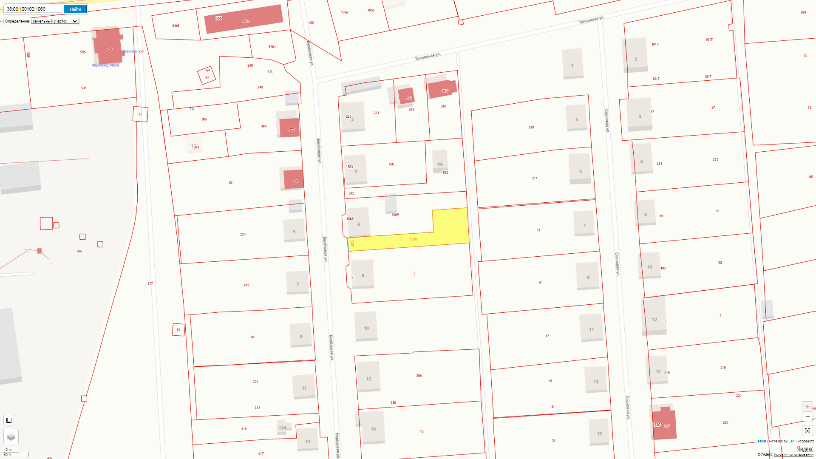
с. Хомутово, ул. Березовая, площадью 779 кв.м., кадастровый номер 38:06:100102:1070
Оповещение
жителей Хомутовского муниципального образования
о начале публичных слушаний
по проекту решения о предоставлении разрешения
на отклонение от предельных параметров разрешенного строительства, реконструкции объектов капитального строительства

Комиссия по подготовке правил землепользования и застройки Хомутовского муниципального образования сообщает о начале публичных слушаний по проекту решения о предоставлении разрешения на отклонение от предельных параметров разрешенного строительства, реконструкции объектов капитального строительства:
- в отношении земельного участка расположенного по адресу: Российская Федерация, Иркутская область, Иркутский муниципальный район, Хомутовское сельское поселение, с. Хомутово, ул. Березовая, площадью 779 кв.м., кадастровый номер 38:06:100102:1070, в части уменьшения минимального размера фронтальной стороны земельного участка с 16 метров до 7,5 метров (далее – проект).
Информационные материалы к проекту:
1) проект решения о предоставлении разрешения на отклонение от предельных параметров разрешенного строительства, реконструкции объектов капитального строительства;
2) схема расположения земельного участка, в отношении которого подготовлен проект решения о предоставлении разрешения на отклонение от предельных параметров разрешенного строительства, реконструкции объектов капитального строительства.
Порядок и срок проведения публичных слушаний: не более одного месяца со дня опубликования настоящего информационного сообщения до дня опубликования заключения о результатах публичных слушаний (с 10.08.2022 г. по 08.09.2022 г.)
Место экспозиции проекта: в здании Администрации Хомутовского муниципального образования по адресу: Иркутская область, Иркутский район, с. Хомутово, ул. Кирова, 7 А, 1 этаж, 3 кабинет (отдел градостроительства, земельных и имущественных отношений)
Дата открытия экспозиции проекта: 10.08.2022 г.
Срок, время проведения экспозиции проекта: с 10.08.2022 г. по 08.09.2022г. включительно.
Дни и часы, в которые возможно посещение экспозиции проекта: понедельник, четверг, (кроме праздничных дней), с 8-00 до 16-00, перерыв на обед с 12-00 до 13-00
Собрания участников публичных слушаний:
- Регистрация лиц, участвующих в собрании участников публичных слушаний: 08.09.2022 г.
(с 15:30 до 16:00 часов) по адресу: в здании Администрации Хомутовского муниципального образования по адресу: Иркутская область, Иркутский район, с. Хомутово, ул. Кирова, 7 А, 1 этаж, 3 кабинет;
- Собрание участников публичных слушаний: 08.09.2022 в 16:30 часов.
В целях идентификации участникам публичных слушаний необходимо представить сведения о себе (для физических лиц - фамилию, имя, отчество (при наличии), дату рождения, адрес места жительства (регистрации); для юридических лиц - наименование, основной государственный регистрационный номер, место нахождения и адрес) с приложением документов, подтверждающих такие сведения.
Участники публичных слушаний, прошедшие в установленном порядке идентификацию, имеют право вносить предложения, касающиеся проектов:
- в письменной или устной форме в ходе проведения собрания участников публичных слушаний;
- в письменной форме в адрес Администрации Хомутовского муниципального образования по адресу: Иркутская область, Иркутский район, с. Хомутово, ул. Кирова, 7 а, 1 этаж, 3 кабинет (отдел градостроительства, земельных и имущественных отношений); (все дни, кроме субботы, воскресенья);
Проект и информационные материалы к нему будут размещены на официальном сайте администрации Хомутовского муниципального образования в информационно-телекоммуникационной сети "Интернет" (http://khomutovskoe-mo.ru) и в газете «Вестник Хомутовского поселения»: с 10.08.2022г. по 08.09.2022г.
Справки по вопросам организации и проведения публичных слушаний по телефону: 696-182,696-501.

РОССИЙСКАЯ ФЕДЕРАЦИЯ
ИРКУТСКАЯ ОБЛАСТЬ ИРКУТСКИЙ РАЙОН
ХОМУТОВСКОЕ МУНИЦИПАЛЬНОЕ ОБРАЗОВАНИЕ
АДМИНИСТРАЦИЯ
ПОСТАНОВЛЕНИЕ

09.08.2022 № 681 пз
с. Хомутово

О предоставлении разрешения на условно разрешенный вид использования земельного участка

В соответствии со ст. 39 Градостроительного кодекса РФ от 29.12.2004 № 190-ФЗ, ст. 14 Федерального закона от 06.10.2003 № 131-ФЗ «Об общих принципах организации местного самоуправления в Российской Федерации», Законом Иркутской области от 03.11.2016 № 96-ОЗ «О закреплении за сельскими поселениями Иркутской области вопросов местного значения», ст. 6 Устава Хомутовского муниципального образования, на основании рекомендаций комиссии по подготовке правил землепользования и застройки Хомутовского муниципального образования от 29.07.2022, рассмотрев заявление Савельева Саяна Константиновича и представленные документы, Администрация Хомутовского муниципального образования

ПОСТАНОВЛЯЕТ:

1. Предоставить разрешение на условно разрешенный вид использования земельного участка с кадастровым номером 38:06:100922:3988, площадью 1201 кв.м., расположенного по адресу: Российская Федерация, Иркутская область, Иркутский район, д. Куда, пер. Звездный, 10 "Для индивидуального жилищного строительства".
2. Опубликовать настоящее постановление в установленном законом порядке.
3. Контроль за исполнением настоящего постановления возложить на Заместителя Главы администрации Хомутовского муниципального образования.

Исполняющий обязанности
Главы администрации А.В .Иваненко

Заключение о результатах
публичных слушаний по проекту решения
о предоставлении разрешения на условно разрешенный вид использования «Для индивидуального жилищного строительства» в отношении земельного участка с кадастровым номером 38:06:100922:3988, площадью 1201 кв.м., расположенного по адресу: Российская Федерация, Иркутская область, Иркутский район, д. Куда, пер. Звездный, 10.
"28" июля 2022 года

Настоящее заключение подготовлено Администрацией Хомутовского муниципального образования
(наименование организатора публичных слушаний)
на основании протокола публичных слушаний от «28» июля 2022 г. по проекту решения
о предоставлении разрешения на условно разрешенный вид использования «Для индивидуального жилищного строительства» в отношении земельного участка с кадастровым номером 38:06:100922:3988, площадью 1201 кв.м., расположенного по адресу: Российская Федерация, Иркутская область, Иркутский район, д. Куда, пер. Звездный, 10.
(наименование проекта, рассмотренного на публичных слушаний)

Количество участников публичных слушаний, принявших участие в публичных слушаний составило: 0.
По результатам рассмотрения замечаний и предложений участников публичных слушаний, постоянно проживающих на территории, в пределах которой проведены публичные слушания, установлено: замечания и предложения не поступало

№ | Содержание внесённых предложений/замечаний | Выводы по результатам рассмотрения предложения, поступившего от участников публичных слушаний | Аргументированные рекомендации организатора публичных слушаний о целесообразности (нецелесообразности) учета внесённых предложений и замечаний
1 | - | - | -

По результатам рассмотрения замечаний и предложений иных участников публичных слушаний установлено:

№ | Содержание внесённых предложений/замечаний | Выводы по результатам рассмотрения предложения, поступившего от участника публичных слушаний | Аргументированные рекомендации организатора публичных слушаний о целесообразности (нецелесообразности) учета внесённых предложений и замечаний
1 | - | - | -

Выводы: в ходе проведения публичных слушаний замечаний и предположений по проекту решения о предоставлении разрешения на условно разрешенный вид использования «Для индивидуального жилищного строительства» в отношении земельного участка с кадастровым номером 38:06:100922:3988, площадью 1201 кв.м., расположенного по адресу: Российская Федерация, Иркутская область, Иркутский район, д. Куда, пер. Звездный, 10 от жителей с. Хомутово не поступало, соответственно негативного влияния на смежные земельные участки не оказывает.

Председатель публичных слушаний _______________ Максименко Н.В.
(подпись)

Секретарь публичных слушаний _______________ Рысюк А.А.

РОССИЙСКАЯ ФЕДЕРАЦИЯ
ИРКУТСКАЯ ОБЛАСТЬ ИРКУТСКИЙ РАЙОН
ХОМУТОВСКОЕ МУНИЦИПАЛЬНОЕ ОБРАЗОВАНИЕ
АДМИНИСТРАЦИЯ
ПОСТАНОВЛЕНИЕ

12.08.2022 № 699 пз
с. Хомутово

О назначении публичных слушаний по проекту решения о предоставлении разрешения на условно разрешенный вид использования земельного участка

В целях соблюдения права человека на благоприятные условия жизнедеятельности, прав и законных интересов правообладателей земельных участков и объектов капитального строительства, руководствуясь ст. ст. 5.1, 39 Градостроительного кодекса Российской Федерации, ст. 28 Федерального закона от 06.10.2003 № 131-ФЗ «Об общих принципах организации местного самоуправления в Российской Федерации», постановлением администрации Хомутовского муниципального образования от 31.10.2018 № 150 о/д «О комиссии по подготовке правил землепользования и застройки Хомутовского муниципального образования», Решением Думы Хомутовского муниципального образования от 26.07.2018 № 13-56/д «Об утверждении Положения об отдельных вопросах организации и проведения общественных обсуждений, публичных слушаний в области градостроительной деятельности в Хомутовском муниципальном образовании», ст. 19 Устава Хомутовского муниципального образования, на основании заявления Барансукова Сергея Геннадьевича администрация Хомутовского муниципального образования

ПОСТАНОВЛЯЕТ:

1. Назначить публичные слушания по проекту решения о предоставлении разрешения на условно разрешенный вид использования «Ремонт автомобилей» в отношении земельного участка с кадастровым номером 38:06:100801:11763, площадью 1000 кв.м., расположенного по адресу: Российская Федерация, Иркутская область, Иркутский район, с. Хомутово, ул. Трактовая, 87.
2. Комиссии по подготовке правил землепользования и застройки Хомутовского муниципального образования:
1) в срок не более одного месяца со дня опубликования оповещения о начале публичных слушаний, предусмотренного подпунктом "а" пункта 2 части 2 настоящего постановления до дня опубликования заключения о результатах публичных слушаний, провести публичные слушания по проекту;
2) обеспечить опубликование в газете «Вестник Хомутовского поселения» и размещение на официальном сайте администрации Хомутовского муниципального образования в информационно-телекоммуникационной сети "Интернет" (http://khomutovskoe-mo.ru):
а) оповещения о начале публичных слушаний в форме информационного сообщения, содержащего, в том числе, информацию о месте и дате открытия, времени проведения экспозиции проекта;
б) проекта и информационных материалов к нему;
в) заключения о результатах публичных слушаний.
3. Опубликовать настоящее постановление в средствах массовой информации и разместить на официальном сайте администрации Хомутовского муниципального образования в информационно-телекоммуникационной сети "Интернет" (http://khomutovskoe-mo.ru).
4. Контроль за исполнением настоящего постановления возложить на Заместителя Главы администрации Хомутовского муниципального образования.

Исполняющий обязанности
Главы администрации А.В. Иваненко

ПРОЕКТ
решения о предоставлении разрешения на условно разрешенный вид использования «Ремонт автомобилей» в отношении земельного участка с кадастровым номером 38:06:100801:11763, площадью 1000 кв.м., расположенного по адресу: Российская Федерация, Иркутская область, Иркутский район, с. Хомутово, ул. Трактовая, 87

Учитывая заявление Барансукова Сергея Геннадьевича о предоставлении разрешения на условно разрешенный вид использования «Ремонт автомобилей» в отношении земельного участка с кадастровым номером 38:06:100801:11763, площадью 1000 кв.м., расположенного по адресу: Российская Федерация, Иркутская область, Иркутский район, с. Хомутово, ул. Трактовая, 87.

Схемы расположения земельного участка, в отношении которого подготовлен проект решения о предоставлении разрешения на условно разрешенный вид использования

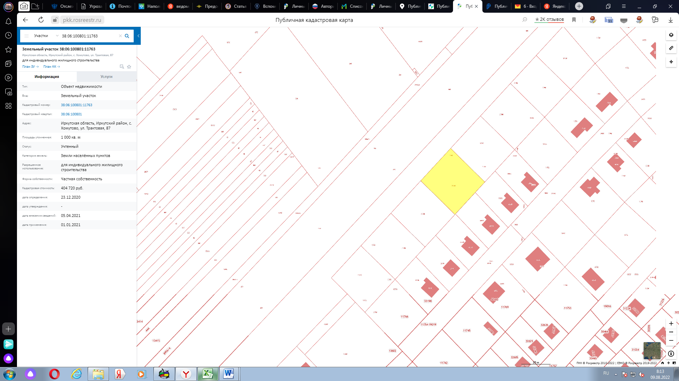
земельного участка с кадастровым номером 38:06:100801:11763, площадью 1000 кв.м., расположенного по адресу: Российская Федерация, Иркутская область, Иркутский район, с. Хомутово, ул. Трактовая, 87..

Оповещение
жителей Хомутовского муниципального образования о начале публичных слушаний по проекту решения о предоставлении разрешения на условно разрешенный вид использования «Ремонт автомобилей» в отношении земельного участка с кадастровым номером 38:06:100801:11763, площадью 1000 кв.м., расположенного по адресу: Российская Федерация, Иркутская область, Иркутский район, с. Хомутово, ул. Трактовая, 87

Комиссия по подготовке правил землепользования и застройки Хомутовского муниципального образования сообщает о начале публичных слушаний по проекту решения о предоставлении разрешения на условно разрешенный вид использования «Ремонт автомобилей» в отношении земельного участка с кадастровым номером 38:06:100801:11763, площадью 1000 кв.м., расположенного по адресу: Российская Федерация, Иркутская область, Иркутский район, с. Хомутово, ул. Трактовая, 87 (далее – проект).
Информационные материалы к проекту:
1)проект решения о предоставлении разрешения на условно разрешенный вид использования земельного участка;
2) схема расположения земельного участка, в отношении которого подготовлен проект решения о предоставлении разрешения на условно разрешенный вид использования.
Порядок и срок проведения публичных слушаний: не более одного месяца со дня опубликования настоящего информационного сообщения до дня опубликования заключения о результатах публичных слушаний (с 15.08.2022г. по 08.09.2022 г.)
Место экспозиции проекта: в здании Администрации Хомутовского муниципального образования по адресу: Иркутская область, Иркутский район, с. Хомутово, ул. Кирова, 7 А, 1 этаж, 3 кабинет (отдел градостроительства, земельных и имущественных отношений)
Дата открытия экспозиции проекта: 15.08.2022 г.
Срок, время проведения экспозиции проекта: с 15.08.2022г. по 08.09.2022 включительно.
Дни и часы, в которые возможно посещение экспозиции проекта: понедельник, четверг, (кроме праздничных дней), с 8-00 до 16-00, перерыв на обед с 12-00 до 13-00
Собрания участников публичных слушаний:
- Регистрация лиц, участвующих в собрании участников публичных слушаний: 08.09.2022 г.
(с 15:30 до 16:00 часов) по адресу: в здании Администрации Хомутовского муниципального образования по адресу: Иркутская область, Иркутский район, с. Хомутово, ул. Кирова, 7 А, 1 этаж, 3 кабинет;
- Собрание участников публичных слушаний: 08.09.2022 в 15:40 часов.
В целях идентификации участникам публичных слушаний необходимо представить сведения о себе (для физических лиц - фамилию, имя, отчество (при наличии), дату рождения, адрес места жительства (регистрации); для юридических лиц - наименование, основной государственный регистрационный номер, место нахождения и адрес) с приложением документов, подтверждающих такие сведения.
Участники публичных слушаний, прошедшие в установленном порядке идентификацию, имеют право вносить предложения, касающиеся проектов:
- в письменной или устной форме в ходе проведения собрания участников публичных слушаний;
- в письменной форме в адрес Администрации Хомутовского муниципального образования по адресу: Иркутская область, Иркутский район, с. Хомутово, ул. Кирова, 7 а, 1 этаж, 3 кабинет (отдел градостроительства, земельных и имущественных отношений); (все дни, кроме субботы, воскресенья);
Проект и информационные материалы к нему будут размещены на официальном сайте администрации Хомутовского муниципального образования в информационно-телекоммуникационной сети "Интернет" (http://khomutovskoe-mo.ru) и в газете «Вестник Хомутовского поселения»: с 15.08.2022г. по 08.09.2022.
Справки по вопросам организации и проведения публичных слушаний по телефону: 696-182,696-501.

РОССИЙСКАЯ ФЕДЕРАЦИЯ
ИРКУТСКАЯ ОБЛАСТЬ ИРКУТСКИЙ РАЙОН
ХОМУТОВСКОЕ МУНИЦИПАЛЬНОЕ ОБРАЗОВАНИЕ
АДМИНИСТРАЦИЯ
ПОСТАНОВЛЕНИЕ

09.08.2022 № 206 о/д
с. Хомутово

Об утверждении плана мероприятий по достижению плановых значений показателя «цифровой зрелости» «Доля жителей городов старше 14 лет, зарегистрированных на специализированных информационных ресурсах по вопросу городского развития»

В соответствии с Федеральным законам от 06.10.2003 № 131-ФЗ «Об общих принципах организации местного самоуправления в Российской Федерации», Устава Хомутовского муниципального образования, Администрация Хомутовского муниципального образования.

ПОСТАНОВЛЯЕТ:

1. Утвердить прилагаемый План мероприятий по достижению плановых значений показателя «цифровой зрелости» «Доля жителей городов старше 14 лет, зарегистрированных на специализированных информационных ресурсах по вопросу городского развития» на территории Хомутовского муниципального образования.
2. Контроль за исполнением настоящего постановления возложить на Руководителя аппарата администрации Хомутовского муниципального образования.

Исполняющий обязанности
Главы администрации А.В. Иваненко

Утвержден
постановлением администрации
Хомутовского муниципального образования
от «09» _08_ 2022 года

ПЛАН
мероприятий по достижению плановых значений показателя «цифровой зрелости» «Доля жителей городов старше 14 лет, зарегистрированных на специализированных информационных ресурсах по вопросу городского развития»

№ п/п | Мероприятие | Ответственный исполнитель | Срок исполнения
1. | Проведение рейтингового голосования по отбору мероприятий в рамках реализации проекта «Народные инициативы на 2023 год» | отдел муниципального заказа и муниципальных программ  Информационный центр | Ноябрь-декабрь  2022 г.
2. | Проведение рейтингового голосования по отбору проектов местных инициатив граждан, проживающих в сельской местности в рамках реализации подпрограммы «Благоустройство сельских территорий» федеральной программы «Комплексное развитие сельских территорий на 2024 год» | отдел муниципального заказа и муниципальных программ  Информационный центр | Ноябрь-декабрь 2022 г.

Заведующий организационно-
техническим сектором Ю.Ю.Одновол

РОССИЙСКАЯ ФЕДЕРАЦИЯ
ИРКУТСКАЯ ОБЛАСТЬ ИРКУТСКИЙ РАЙОН
ХОМУТОВСКОЕ МУНИЦИПАЛЬНОЕ ОБРАЗОВАНИЕ
АДМИНИСТРАЦИЯ
ПОСТАНОВЛЕНИЕ

15.08.2022 № 207 о/д
с. Хомутово

О внесении изменений в постановление администрации от 20.01.2022 № 9 о/д «Об утверждении мероприятий перечня проектов народных инициатив, порядка организации работы по его реализации и расходования бюджетных средств Хомутовского муниципального образования».

В целях эффективной реализации в 2022 году мероприятий перечня проектов народных инициатив, сформированных на 2022 год на основании постановления Правительства Иркутской области от 14.02.2019 №108-пп в соответствии с Положением о предоставлении и расходовании в 2022 году субсидий из областного бюджета местным бюджетам в целях софинансирования расходных обязательств муниципальных образований Иркутской области на реализацию мероприятий перечня проектов народных инициатив, а также Протоколов схода граждан, проживающих на территории Хомутовского муниципального образования от 24.01.2022 и 25.01.2022, руководствуясь пунктом 1 статьи 78.1, пунктом 1 статьи 86, статьей 161 Бюджетного кодекса Российской Федерации, Уставом Хомутовского муниципального образования, администрация Хомутовского муниципального образования

ПОСТАНОВЛЯЕТ:

1. Внести изменения в постановление администрации Хомутовского муниципального образования от 20.01.2022 № 9 о/д «Об утверждении мероприятий перечня проектов народных инициатив, порядка организации работы по его реализации и расходования бюджетных средств Хомутовского муниципального образования»:
1.1. Пункт 1 постановления изменить и изложить в новой редакции:
«1. Утвердить мероприятия перечня проектов народных инициатив, реализация которых в 2022 году осуществляется за счет средств местного бюджета в объеме 336 062 (триста тридцать шесть тысяч шестьдесят два) рубля 50 копеек и субсидии из областного бюджета, предоставляемой в целях софинансирования расходных обязательств муниципального образования, в объеме 8 065 500,00 (восемь миллионов шестьдесят пять тысяч пятьсот) руб. 00 коп.:
1.1. Проведение ремонта автомобильных дорог местного значения в с. Хомутово, ул. Заводская, ул. Фабричная, п. Плишкино, ул. Авиационная, ул. 3-го Июля, д. Куда, ул. Тепличная, на сумму – 2 694 032,70 рублей.
1.2. Обустройство автомобильной парковки, по адресу: с. Хомутово, пер. Пожарный, на сумму – 1 742 669,70 рублей.
1.3. Организация уличного освещения в д. Куда, ул. Береговая, с. Хомутово, пр. Брусничный, ул. Украинская, на сумму – 688 579,96 рублей.
1.4. Благоустройство территории мест захоронения в д. Куда, на сумму – 932 900,00 рублей.
1.5. Организация материально-технического обеспечения МУК КСК, приобретение сценических костюмов, оборудования, инвентаря, спортивной формы, на сумму – 745 760,00 рулей.
1.6. Приобретение и установка ёмкостей для обеспечения первичных мер пожарной безопасности на территории муниципального образования, на сумму – 597 384,14 рублей.
1.7. Благоустройство территории мест массового отдыха населения по адресу с. Хомутово, ул. Мичурина, 4, на сумму – 150 236,00 рулей.
1.8. Устройство ограждения детской площадки в с. Хомутово, пр. Брусничный, на сумму – 400 000,00 рулей
1.9. Приобретение навесного оборудования для специализированной техники, на сумму – 450 000,00 рублей».
2. Приложение 1 к Порядку организации работы по реализации мероприятий перечня проектов народных инициатив и расходовании бюджетных средств Хомутовского муниципального образования изменить и изложить в новой редакции.
3. Приложение 2 к Порядку организации работы по реализации мероприятий перечня проектов народных инициатив и расходовании бюджетных средств Хомутовского муниципального образования изменить и изложить в новой редакции.
4. Постановление администрации Хомутовского муниципального образования № 148 о/д от 26.05.2022 «О внесении изменений в постановление администрации от 20.01.2022 № 9 о/д «Об утверждении мероприятий перечня народных инициатив, порядка организации работы по его реализации и расходования бюджетных средств Хомутовского муниципального образования»» считать утратившим силу.
5. Опубликовать настоящее постановление в установленном законом порядке.
6. Контроль за исполнением настоящего постановления оставляю за собой.

Исполняющий обязанности
Главы администрации А.В. Иваненко

Приложение 1
к Порядку организации работы по реализации
мероприятий перечня проектов народных инициатив
и расходовании бюджетных средств
Хомутовского муниципального образования

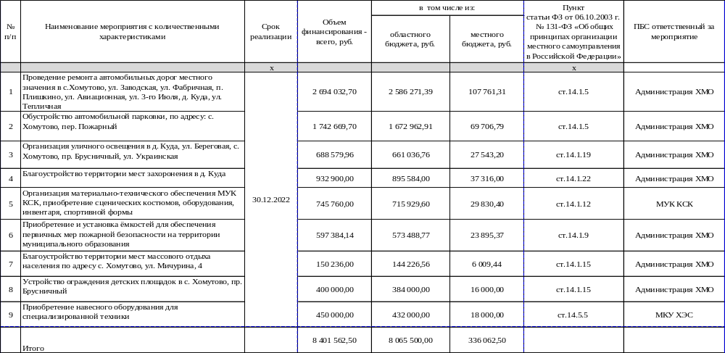

Начальник отдела муниципального заказа и муниципальных программ Е.Н. Дубровина

Приложение 2
к Порядку организации работы по реализации
мероприятий перечня проектов народных инициатив на 2022 год
Хомутовского муниципального образования

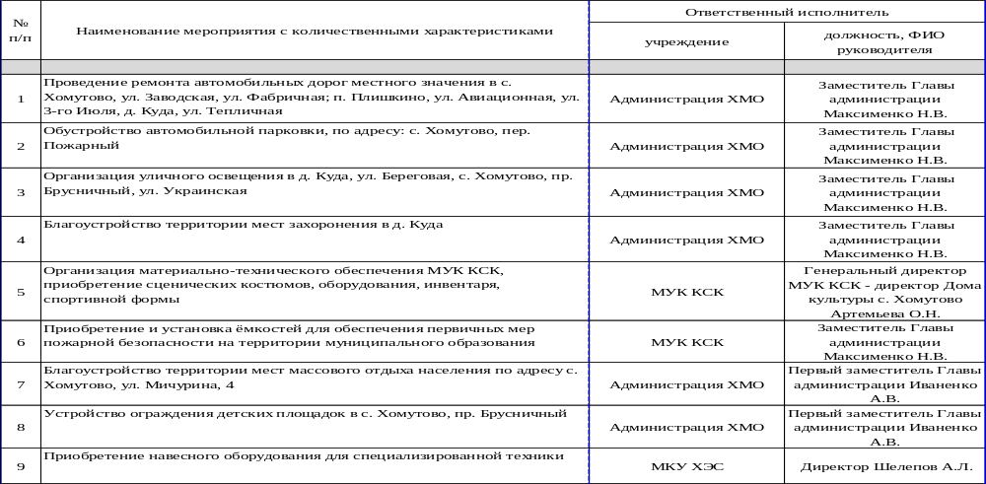

Начальник отдела муниципального заказа и муниципальных программ Е.Н. Дубровина

